TUẦN 18:
Ngày dạy: 06,07,10/1/2025

KẾ HOẠCH TỔ CHỨC HOẠT ĐỘNG TRẢI NGHIỆM
TIẾT 52, 53, 54
CHỦ ĐỀ 5: GIA ĐÌNH ĐẦM ẤM
BÀI 18: BIẾT ƠN NGƯỜI THÂN TRONG GIA ĐÌNH
(Tiết 1, 2, 3)

- YÊU CẦU CẦN ĐẠT
I. Năng lực
- HS thể hiện được sự trang nghiêm khi dự lễ chào cờ.
- Học sinh tham gia chương trình văn nghệ với chủ đề “Lòng biết ơn”
- Học sinh chia sẻ cảm xúc sau khi tham gia chương trình.
- HS thể hiện được lòng biết ơn với các thành viên trong gia đình bằng thái độ, lời nói, việc làm cụ thể.
- Sơ kết về học tập, nề nếp lớp trong tuần và những việc cần thực hiện trong tuần tới
- HS chia sẻ được những việc đã làm thể hiện lòng biết ơn người thân và làm được một món quà nhỏ để tặng người thân.
- Học sinh biết tự thực hiện một số việc theo yêu cầu của buổi chào cờ. Tự làm được những việc của mình theo sự phân công, hướng dẫn. Có thói quen trao đổi, giúp đỡ nhau trong học tập; biết cùng nhau hoàn thành nhiệm vụ học tập theo sự hướng dẫn của thầy cô. Tự tin chia sẻ về kết quả thực hiện được. Dùng lời nói, thái độ phù hợp khi trao đổi với bạn bè, thầy cô, người thân. Biết cố gắng hoàn thành phần việc mình được phân công và chia sẻ giúp đỡ thành viên khác cùng hoàn thành việc được phân công. Nêu được cách thức giải quyết vấn đề đơn giản theo hướng dẫn.
- Học sinh biết lập kế hoạch thực hiện việc làm thể người thân trong gia đình.
Tiết 2: Tích hợp QCN – THBP: Quyền được đoàn tụ, liên hệ và tiếp xúc với cha mẹ. Quyền được tiếp cận thông tin thích hợp
II. Phẩm chất :.
- Yêu nước: Thể hiện qua việc tham gia nghi lễ chào cờ, giáo dục học sinh thái độ trân trọng Quốc Kỳ, nâng cao lòng yêu Tổ Quốc.
- Chăm chỉ: Thường xuyên hoàn thành các nhiệm vụ học tập. Có ý thức vận dụng kiến thức, kĩ năng học được vào đời sống hằng ngày.
- Trung thực: Đánh giá được kết quả học tập của mình và của bạn một cách trung thực.
- Trách nhiệm: Tự giác học tập, thực hiện nghiêm túc và nhắc nhở các bạn thực hiện các nội quy giờ chào cờ.
B. PHƯƠNG TIỆN HOẠT ĐỘNG

GV: Loa, míc, Tư liệu về lòng biết ơn những người thân trong gia đình.
+ Không gian đủ rộng để chơi trò chơi “Vòng tay gia đình”.
+ Các cách thể hiện lòng biết ơn những người thân trong gia đình.

Một số gợi ý về những món quà nhỏ và cách làm chúng để hướng dẫn
HS có thể tự làm quà tặng..

HS: Ghế chào cờ, SGK, Nguyên vật liệu cần thiết để làm món quà tặng người thân. Các tấm bìa trắng dùng ghi những việc dự định làm để bày tỏ lòng biết ơn
với những người thân trong gia đình.

C. CÁC BƯỚC HOẠT ĐỘNG
Thứ hai ngày 6 tháng 1 năm 2025
Tiết 1: Sinh hoạt dưới cờ: LÒNG BIẾT ƠN
Đạt yêu cầu: I.1; I.2, I.3, I.8

Hoạt động của Giáo viên | Hoạt động của Học sinh
1. Chào cờ
MT: Đạt YC I.1
(Tham gia theo điều khiển của TPT Đội theo các bước sau)  *Bước 1:  + Ổn định tổ chức.  + Chỉnh đốn trang phục, đội ngũ  *Bước 2:  + Thực hiện nghi lễ chào cờ, hát Quốc ca  *Bước 3:  + Tuyên bố lí do, giới thiệu thành phần dự lễ chào cờ, chương trình của buổi chào cờ | -HS xếp hàng ngay ngắn, chỉnh quần áo gọn gàng  -Thực hiện nghi lễ chào cờ  -HS lắng nghe
2. Sinh hoạt dưới cờ: LÒNG BIẾT ƠN

MT: Đạt YC I.2; I.3.
- GV chuẩn bị cho HS báo cáo kết quả tổ chức sự kiện về LÒNG BIẾT ƠN  + Lựa chọn nội dung, chủ đề sinh hoạt dưới cờ.  + Thiết kế kịch bản, sân khấu.  + Chuẩn bị trang phục, đạo cụ và các thiết bị âm thanh, … liên quan đến chủ đề sinh hoạt.  + Luyện tập kịch bản.  + Phân công nhiệm vụ cụ thể cho các thành viên.  + Sắp xếp ghế ngồi trên sân trường phù hợp với tình hình của từng trường.  - GV nhắc nhở HS tuân thủ nề nếp khi tham gia hoạt động tập thể:  - Triển khai sinh hoạt theo chủ đề “LÒNG BIẾT ƠN  + GV tổ chức tham gia văn nghệ với chủ đề “Lòng biết ơn”  - GV tổ chức cho học sinh chia sẻ cảm xúc sau khi tham gia chương trình.  + Cam kết hành động : GV tổ chức cho học sinh cam kết thực hiện các việc làm thể hiện lòng biết ơn | - HS chuẩn bị báo cáo  - HS tham gia chuẩn bị theo sự phân công của GV.  - HS thực hiện theo KH và phân công  - HS lắng nghe  - HS biểu diễn các tiết mục văn nghệ đã chuẩn bị theo chủ đề “Lòng biết ơn”. Các học sinh khác chú ý theo dõi  - HS chia sẻ theo suy nghĩ, cảm xúc bản thân  - HS cam kết thực hiện.
3. Bế mạc  - DDHS thực hiện tốt 5 điều Bác Hồ dạy, tích cực thực hiện các việc làm thể hiện lòng biết ơn  - Nhận xét buổi sinh hoạt | - HS lắng nghe và thực hiện
ĐIỀU CHỈNH SAU TIẾT DẠY

*********************************
Thứ ba ngày 7 tháng 1 năm 2025
Tiết 2: Hoạt động giáo dục theo chủ đề: BIẾT ƠN NGƯỜI THÂN TRONG GIA ĐÌNH
Đạt yêu cầu I.4; I.7; I.8

Hoạt động của giáo viên | Hoạt động của học sinh
1. Khởi động:
- Mục tiêu:
+ Tạo không khí vui vẻ, khấn khởi trước giờ học.
- GV mở bài hát thương “Ba ngọn nến lung linh” (Sáng tác Ngọc Lễ)  - Nội dung bài hát thể hiện điều gì?  - Mỗi ngọn nến trong bài hát được ví với ai?  - …  Dẫn dắt vào chủ đề: Các em ạ, gia đình là nơi những người có quan hệ gần gũi hoặc có cùng huyết thống chung sống dưới một mái nhà, cùng nhau làm ăn, phát triển dựa trên nền tảng yêu thương và đùm bọc nhau.  Vì vậy chúng ta cần phải có nhiều việc làm, hành động thể hiện sự tôn trọng, kính yêu của mình đối với người thân trong gia đình. | - HS lắng nghe bài hát và cùng trao đổi nội dung bài hát.  - Bài hát thể hiện tình cảm của gia đình như ba ngọn nến.  - Ba là cây nến vàng, mẹ là cây nến xanh, con là cây nến hồng.  - HS lắng nghe.
2: Hoạt động khám phá – Trải nghiệm chủ đề.
- Mục tiêu: Đạt YC số I.4; I.7, I. 8
Hoạt động 1: Chia sẻ về lòng biết ơn của em với người thân.  - GV giao nhiệm vụ cho HS làm việc nhóm:  + Kể về những điều tốt đẹp mà người thân trong gia đình mang lại cho em.  + Nêu nhũng thái độ, lời nói, việc làm của em để thể hiện lòng biết ơn với người thân.  - GV tổ chức chia sẻ  Tích hợp QCN Quyền được đoàn tụ, liên hệ và tiếp xúc với cha mẹ. Quyền được tiếp cận thông tin thích hợp:  + Chia sẻ những việc làm tốt đẹp mà bố mẹ đã làm cho em?  - GV Kết luận: Trẻ em có quyền được biết cha đẻ, mẹ đẻ, trừ trường hợp ảnh hưởng đến lợi ích tốt nhất của trẻ em; được duy trì mối liên hệ hoặc tiếp xúc với cả cha và mẹ khi trẻ em, cha, mẹ cư trú ở các quốc gia khác nhau hoặc khi bị giam giữ, trục xuất…  Những người thân trong gia đình luôn yêu thương, quan tâm, chăm sóc, dành cho các em những điều tốt đẹp nhất. Chúng ta cần biết ơn người thân và thể hiện lòng biết ơn ấy bằng những thái độ, lời nói, việc làm cụ thể, thiết thực trong cuộc sống hằng ngày. | - HS thảo luận nhóm, cùng nhau trao đổi và chia sẻ những điều tốt đẹp của người thân dành cho mình và thái độ, việc làm của mình thể hiện lòng biêt ơn đối với người thân.  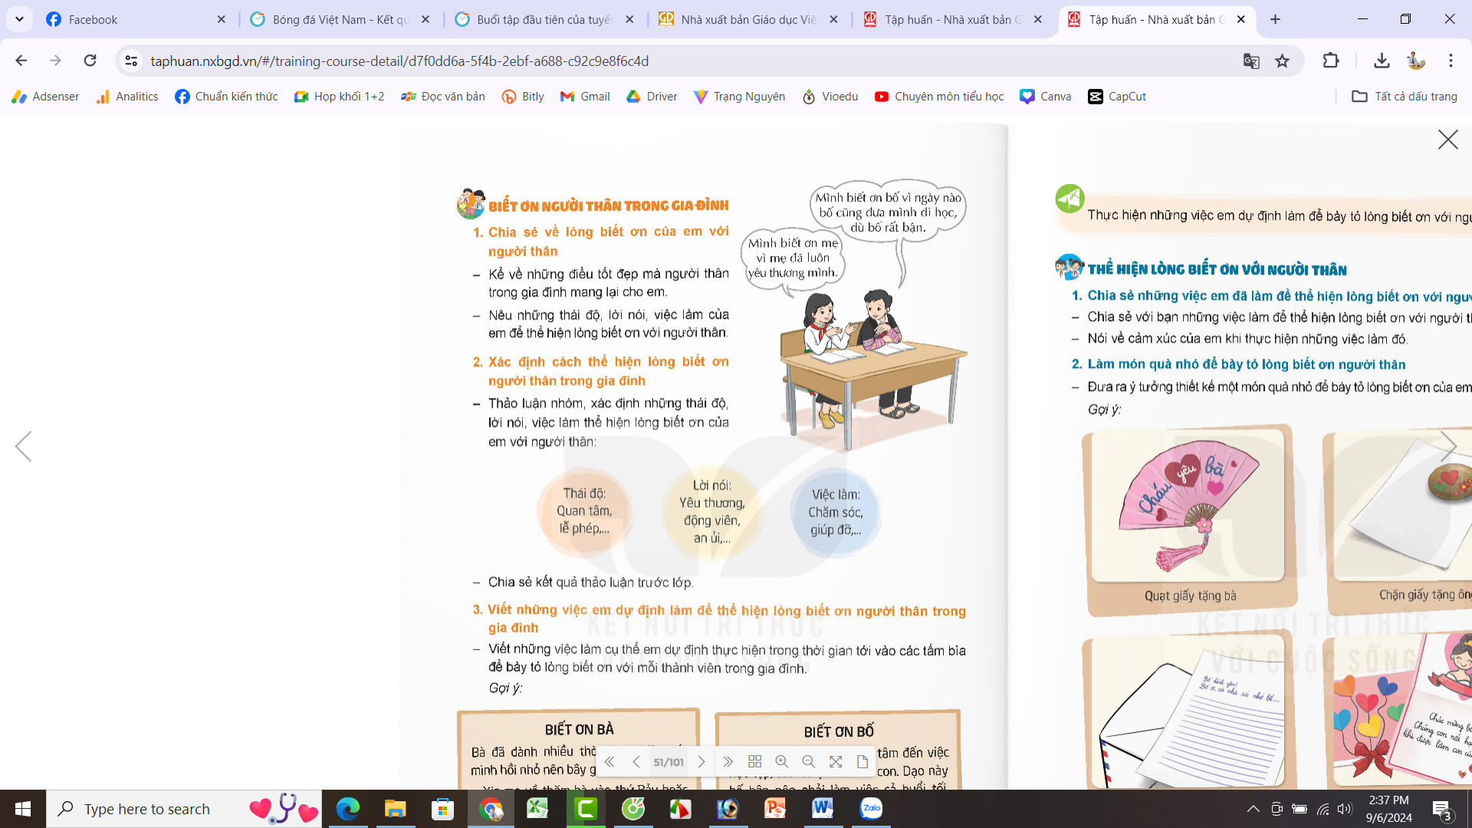  - Đại diện các nhóm trình bày, HS khác nhận xét, bổ sung  - HS chia sẻ theo suy nghĩ cá nhân  - HS lắng nghe.
Hoạt động 2: Xác định cách thể hiện lòng biết ơn người thân trong gia đình.  - GV cho HS thảo luận nhóm, và ghi ra tờ giấy khổ lớn những thái độ, lời nói, việc làm thể hiện lòng biết ơn với người thân trong gia đình.  - GV mời các nhóm trưng bày kết quả.  - GV mời các nhóm nhận xét, bổ sung cho nhau.  - GV kết luận: Có nhiều cách để thể hiện lòng biết ơn với những người thân trong gia đình:  + Quan lời nói: yêu thương, động viên, an ủi, chúc mừng,…  + Qua thái độ: quan tâm, chia sẻ, gần gũi, vui vẻ,…  + Qua việc làm: chào hỏi, chúc mừng, gửi thiệp mừng, tặng quà nhân dịp sinh nhật, lễ tết,…hoặc những dịp đặc biệt, | - HS thảo luận nhóm, cùng nhau nghiên cứu và ghi ra tờ giấy A0 những thái độ, lời nói, việc làm thể hiện lòng biết ơn với người thân trong gia đình.  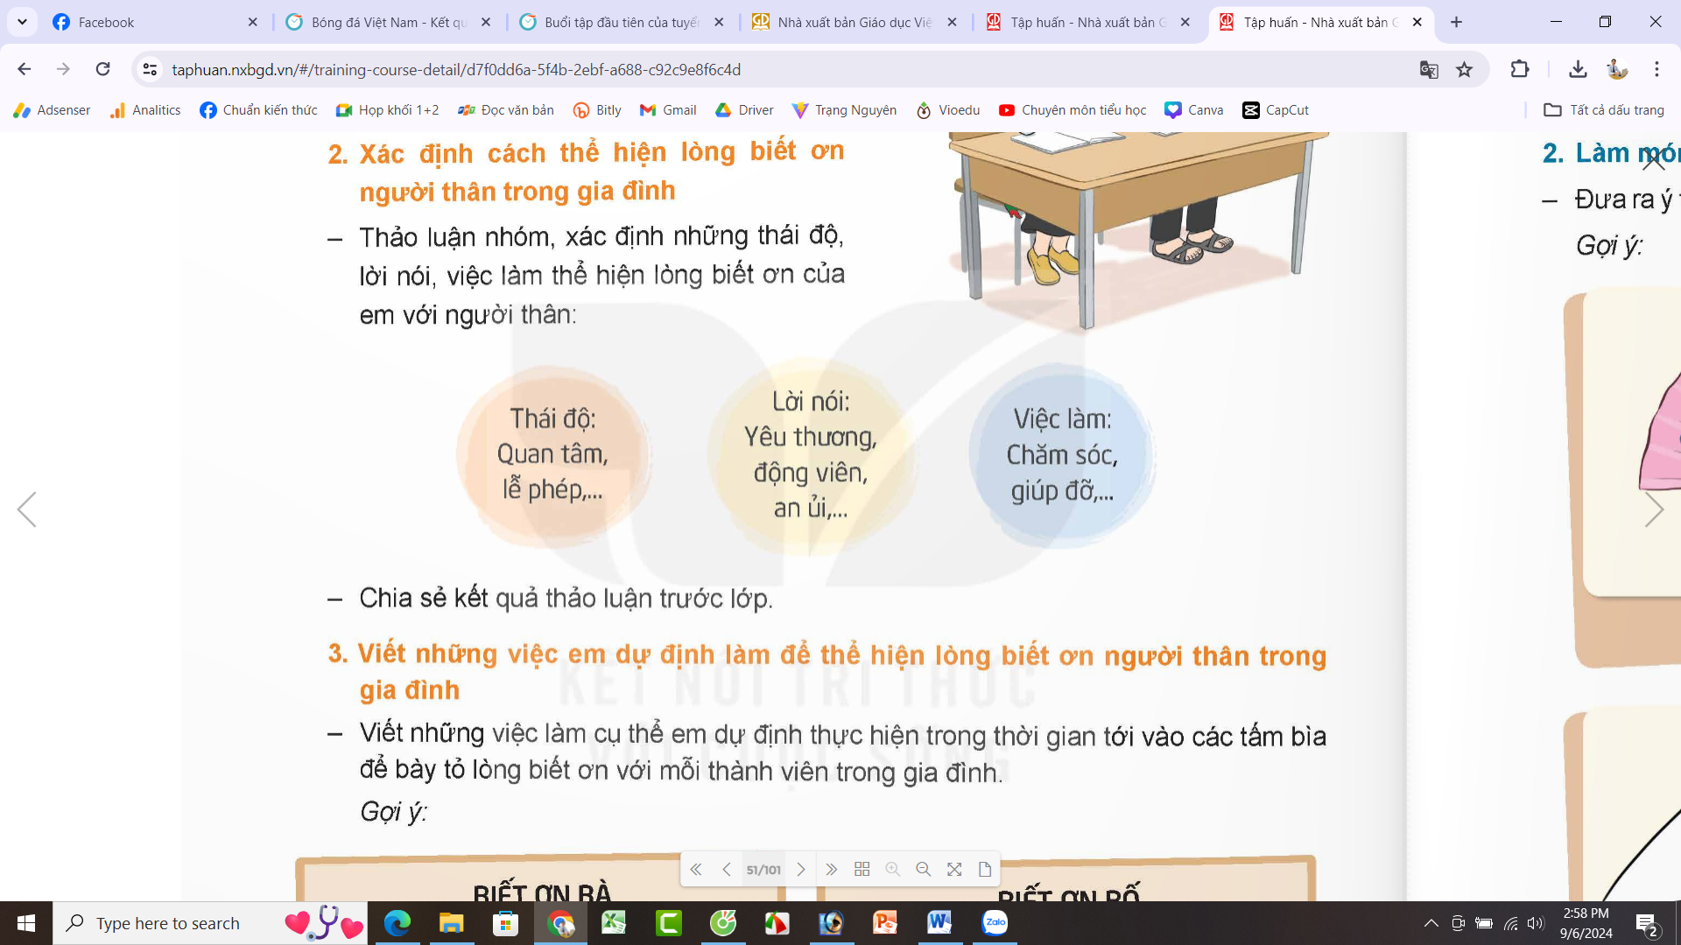  - Các nhóm trưng bày kết quả thảo luận.  - Các nhóm lắng nghe, bổ sung ý kiến.  - HS lắng nghe, rút kinh nghiệm.
3. Mở rộng và tổng kết – thực hành, hình thành kiến thức mới
Mục tiêu: Đạt YC số I.4; I.7, I. 8
- GV giao nhiêm vụ cho học sinh làm việc cá nhân:  + Suy nghĩ và viết ra các tấm bìa những việc làm cụ thể sẽ thực hiện trong thời gian tới để bày tỏ lòng biết ơn với mỗi thành viên trong gia đình.  + Cần ghi những việc làm cụ thể, phù hợp với khả năng của mình và sở thích của người thân.  - GV yêu cầu HS dán kết quả lên bảng theo nhóm.  - GV mời một số HS chia sẻ suy nghĩ của mình trước lớp.  - GV nhận xét, tuyên dương, đặc biệt là những em có những suy nghĩ tốt, nhữn viễ làm sáng tạo, phù hợp với bản thân và người thân. | - HS lắng nghe nhiệm vụ, chuẩn bị giấy (bìa), bút.  Tiến hành làm việc các nhân suy nghĩ và thực hiện theo yêu cầu của giáo viên.  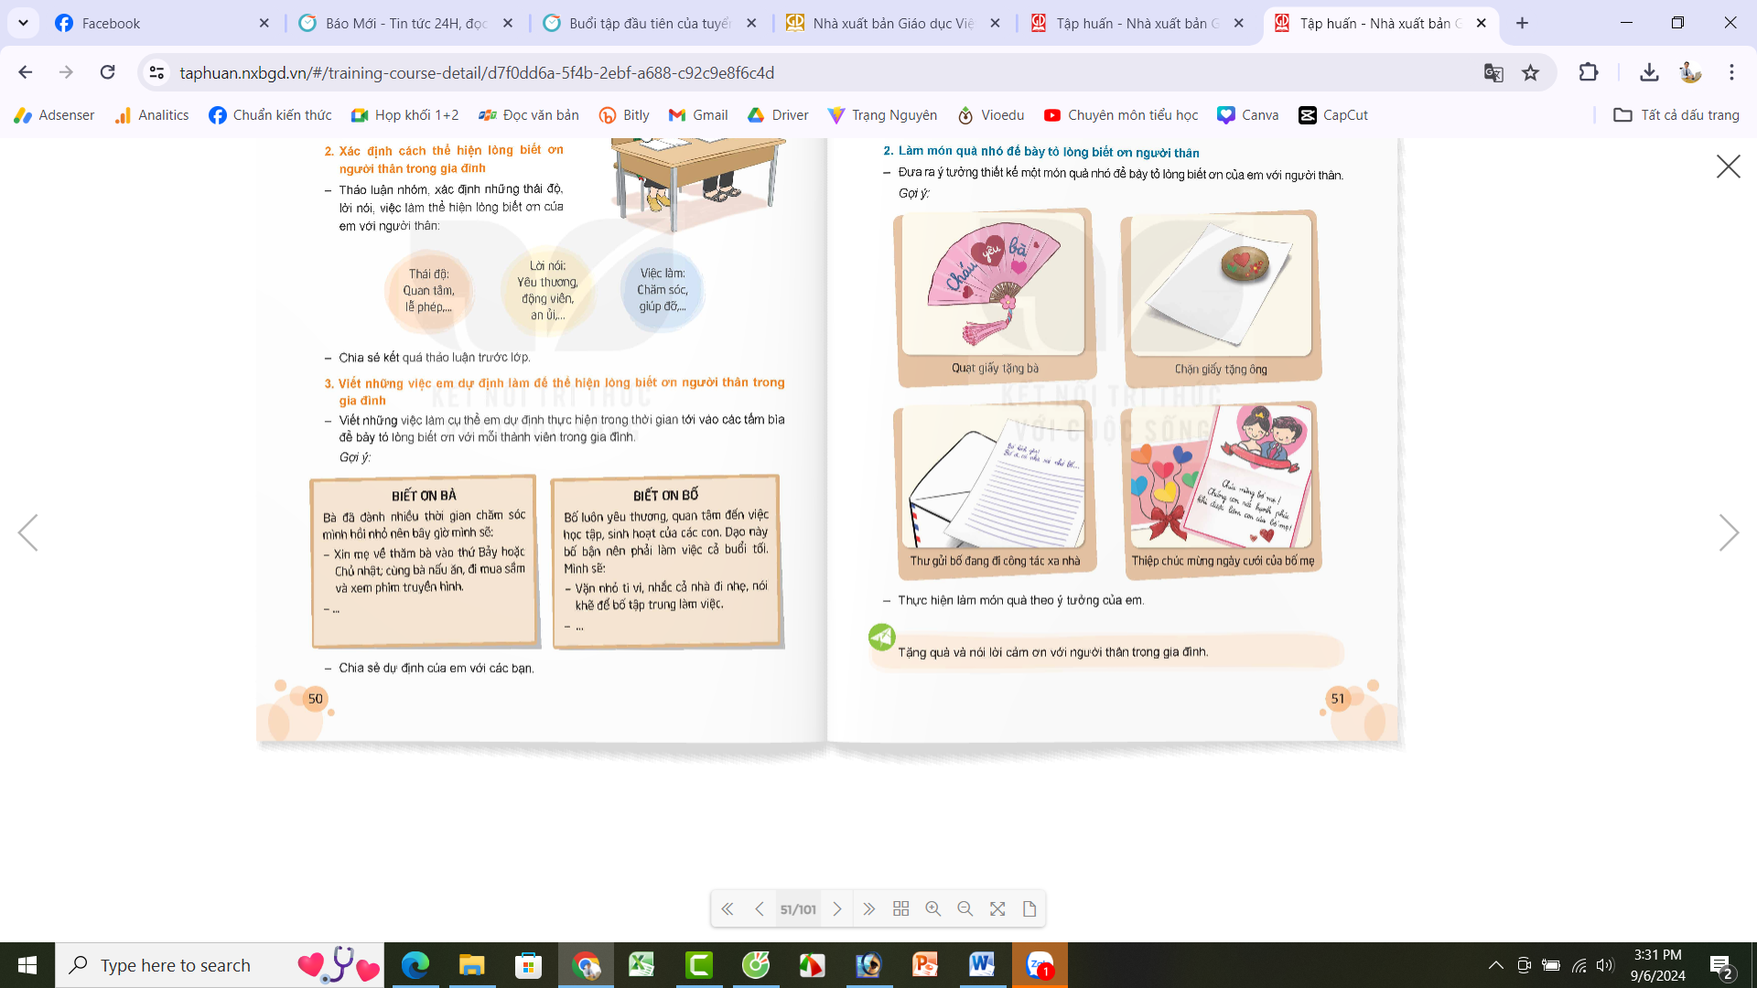  - Dán kết quả lên bảng theo nhóm.  - Một số HS chia sẻ suy nghĩ của mình trước lớp.  - HS lắng nghe
4. Cam kết hành động.
- Mục tiêu:
+ Củng cố những kiến thức đã học trong tiết học để học sinh khắc sâu nội dung.
+ Vận dụng kiến thức đã học vào thực tiễn.
+ Tạo không khí vui vẻ, hào hứng, lưu luyến sau khi học sinh bài học.
- GV tổ chức cho HS thực hiện những việc em dự định làm để bày tỏ lòng biết ơn người thân.  ‒ Ghi lại kết quả và cảm xúc của em khi thực hiện những việc làm đó.  - GV nhận xét, nhận xét, dặn dò. | - HS lắng nghe và thực hiện  - HS lắng nghe

ĐIỀU CHỈNH SAU TIẾT DẠY

*************************************
Thứ sáu ngày 10 tháng 1 năm 2025
Tiết 3: Sinh hoạt lớp: THỂ HIỆN LÒNG BIẾT ƠN VỚI NGƯỜI THÂN
Đạt yêu cầu số I.5; I.6; I.7; I.8

Hoạt động của giáo viên |  | Hoạt động của học sinh
1. Khởi động:
- Mục tiêu:
+ Tạo không khí vui vẻ, phấn khởi trước giờ học.
- GV cho học sinh xem bài hát “Mẹ yêu”, của Nhạc sĩ Phương Uyên.  - GV đặt câu hỏi để trao đổi, dẫn dắt HS vào bài học.  + Bài hát nói về ai?  + Trong lời bài hát tình thương của mẹ dành cho con như thế nào?  - GV Nhận xét, tuyên dương.  - GV dẫn dắt vào bài mới. | - HS quan sát và lắng nghe bài hát.  - HS cùng trao đổi với GV về nội dung bài hát.  + Bài hát nói về mẹ yêu.  - Tình thương của mẹ bao la.  - HS lắng nghe.
2. Hoạt động tổng kết tuần
- Mục tiêu: Đạt YC số I.5
* Hoạt động 1: Đánh giá kết quả tuần 18  - GV yêu cầu lớp Trưởng (hoặc lớp phó học tập) đánh giá kết quả hoạt động cuối tuần 18  - Yêu cầu các nhóm thảo luận, nhận xét, bổ sung các nội dung trong tuần  + Kết quả sinh hoạt nền nếp.  + Kết quả học tập.  + Kết quả hoạt động các phong trào.  - GV mời các nhóm nhận xét, bổ sung.  - GV nhận xét chung, tuyên dương. (Có thể khen, thưởng,...tuỳ vào kết quả trong tuần)  * Hoạt động 2: Kế hoạch tuần 19  - GV yêu cầu lớp Trưởng (hoặc lớp phó học tập) triển khai kế hoạch hoạt động tuần 18  - Yêu cầu các nhóm thảo luận, nhận xét, bổ sung các nội dung trong kế hoạch.  + Thực hiện nền nếp trong tuần.  + Thi đua học tập tốt.  + Thực hiện các hoạt động các phong trào.  - GV mời các nhóm nhận xét, bổ sung.  - GV nhận xét chung, thống nhất, và biểu quyết hành động. |  | - Lớp Trưởng (hoặc lớp phó học tập) đánh giá kết quả hoạt động cuối tuần.  - HS thảo luận nhóm 2: nhận xét, bổ sung các nội dung trong tuần.  - Một số nhóm nhận xét, bổ sung.  - Lắng nghe rút kinh nghiệm.  - Lớp Trưởng (hoặc lớp phó học tập) triển khai kế hoạt động tuần tới.  - HS thảo luận nhóm 4: Xem xét các nội dung trong tuần tới, bổ sung nếu cần.  - Một số nhóm nhận xét, bổ sung.  - Cả lớp biểu quyết hành động bằng giơ tay.
3. Phản hồi kết quả vận dụng
- Mục tiêu: Đạt YC số I.6; I.7; I.8
Hoạt động 1: Chia sẻ những việc em đã làm để thể hiện lòng biết ơn người thân.  - GV yêu cầu HS thảo luận nhóm và chia sẻ những việc đã làm để thể hiện lòng biết ơn người thân và nêu cảm xúc khi thực hiện.  Mời cá nhóm trình bày kết quả thảo luận.  GV nhận xét, tuyên dương, kết luận: Các em đã làm được nhiều việc có ý nghĩa để thể hiện lòng biết ơn người thân. Việc thực hiện những việc làm đó đã mang lại cho cả người thân và các em niềm vui, sự ấm áp. |  | - HS thảo luận và cùng nhau chia sẻ những việc đã làm để thể hiện lòng biết ơn người thân và nêu cảm xúc khi thực hiện  - Từng nhóm lần lượt chia sẻ trước lớp về những việc đã làm để thể hiện lòng biết ơn người thân và nêu cảm xúc khi thực hiện.  - HS lắng nghe.
- Thực hành
Mục tiêu: Đạt YC I.6; I.7; I.8
Làm món quà bày tỏ lòng biết ơn người thân  - GV giao nhiệm vụ cho HS làm việc cá nhân:  + Suy nghĩ, lựa chọn ý tưởng và làm một món quà nhỏ để tặng người thân sao cho phù hợp với sở thích của người thân và phù hợp với khả năng của em.  - GV gợi ý một số món quà đơn giản như: + Quà cho ông bà: quạt giấy, quạt nan, hộp đựng tăm, hộp đựng thuốc, hộp đựng trầu, thiệp chúc tết,...  + Quà cho bố mẹ: Thiệp chúc mừng sinh nhật, hộp đựng danh thiếp, thư cảm ơn,...  + Quà cho anh chị em: hộp đựng bút, vẽ tranh, lđồ chơi từ vật liệu tái chế,...  - GV mời HS giới thiệu sản phẩm trước lớp.  - GV nhận xét tuyên dương, nhắc những em đã hoàn thành thì về tặng người thân, còn những em chưa hoàn thành thì về nhà tiếp tục làm và tặng người thân.  - Nhận xét sau tiết dạy, dặn dò về nhà. |  | - Học sinh suy nghĩ và chuẩn bị vật liệu.  + Tiến hành làm một món quà theo HD của GV.  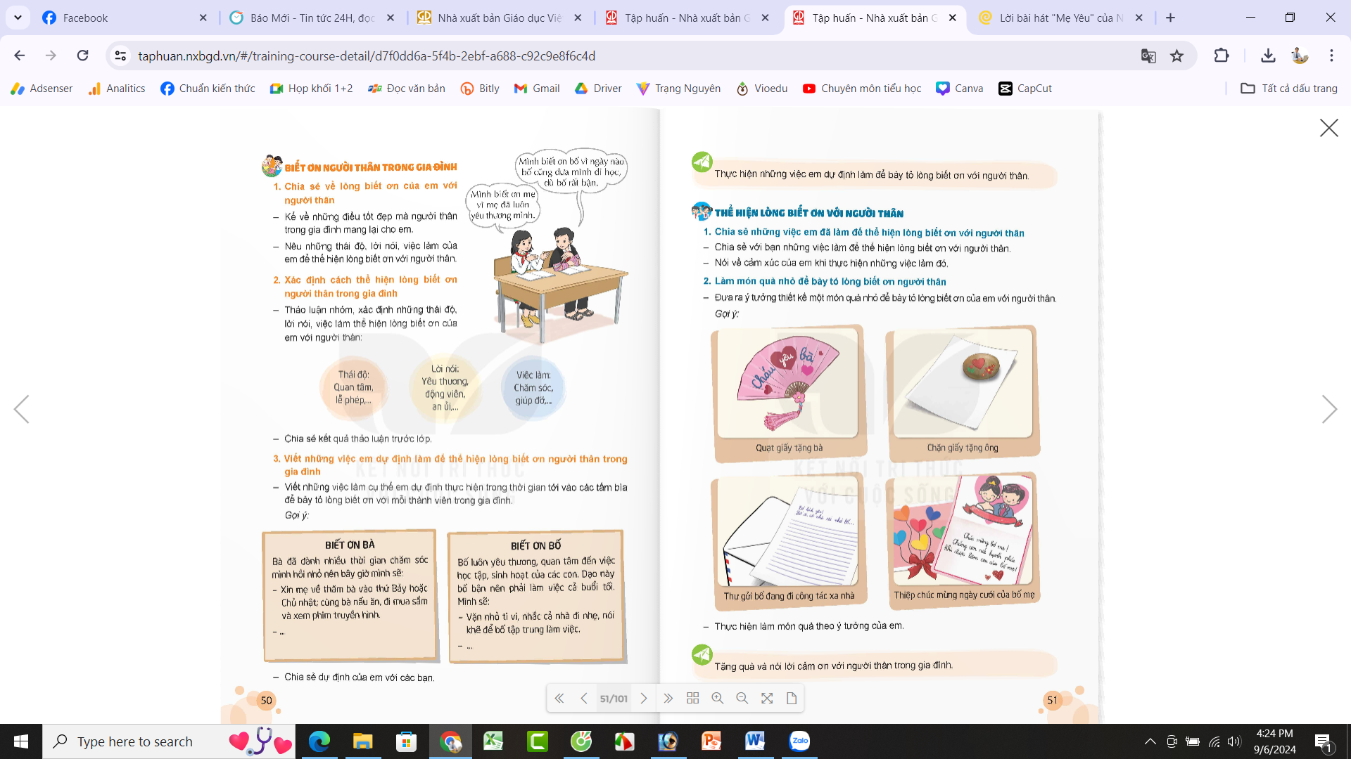  - HS trưng bày sản phẩm, giới thiệu sản phẩm trước lớp.  - HS lắng nghe.
5. Cam kết hành động
- Mục tiêu:
+ Củng cố những kiến thức đã học trong tiết học để học sinh khắc sâu nội dung.
+ Vận dụng kiến thức đã học vào thực tiễn.
- GV yêu cầu học sinh:  + Về nhà Tiếp tục hoàn thiện món quà, nếu chưa hoàn thành.  ‒ Tặng quà và nói lời cảm ơn người thân trong gia đình. |  | + Học sinh về nhà chia sẻ với người thân.
*************************************
ĐIỀU CHỈNH SAU TIẾT DẠY

